**PROGRAMOVANIE V JAZYKU PYTHON I.A**

**1. Premenné a náhodné hodnoty**

**1.1 Náhodné čísla a príkazový režim (shell)**

Na prácu s náhodnými číslami budeme používať modul random.

Importujeme ho rovnako ako modul tkinter, na začiatku programu, zapíšeme takto: import random.

Teraz môžeme používať príkazy pre prácu s náhodnými hodnotami

random.randint(), random.randrange().

Tu je príklad programu:

import tkinter

import random

canvas = tkinter.Canvas()

canvas.pack()

canvas.create_text(100, 100, text=random.randint(10, 20))

canvas.create_text(150, 100, text=random.randint(5, 8))

canvas.create_text(200, 100, text=random.randint(40, 50))

Tento program vypíše tri náhodné celé čísla. Jedno bude na súradnici [100, 100] a bude z intervalu <10, 20> druhé bude na súradnici [150, 100] a bude z intervalu <5, 8>.

tretie bude na súradnici [200, 100] a bude z intervalu <40, 50>.

Výsledok vyzerá takto: 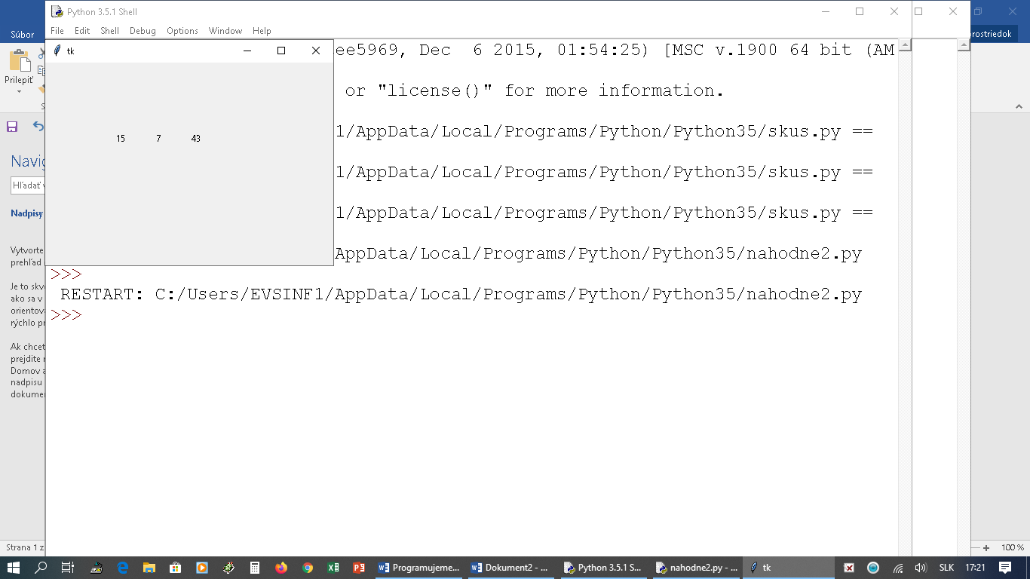



**Vyskúšajte a zdôvodnite:**

1. Ktoré čísla bude program vypisovať na súradnici [150, 100]?
2. Zistite, ktoré čísla bude vypisovať program na súradnici [150, 100], ak príkaz random.randint(5,8) nahradíme príkazom random.randrange(5).
3. Ktoré čísla bude vypisovať, ak vo výpise použijeme príkaz:
   1. random.randrange(2)
   2. random.randrange(1)
4. Aký je rozdiel medzi príkazmi random.randrange(3,5) a random.randint(3,5)?

Príkazy môžeme písať aj priamo v príkazovom režime Shell. V príkazovom riadku napíšeme príkaz a po stlačení enter sa zadaný príkaz vykoná. Tu, v príkazovom režime si môžeme vyskúšať, ktoré náhodné čísla bude počítač vyberať. Modul **random** môžeme importovať priamo z príkazového riadku.

Príklad:

* import random
* random.randint(10, 15)

14



Vyskúšajte, čo bude robiť tento program:

import tkinter



import random

canvas = tkinter.Canvas()

canvas.pack()

canvas.create_line(0, 0, random.randrange(200), 100)

Tu je výsledok:

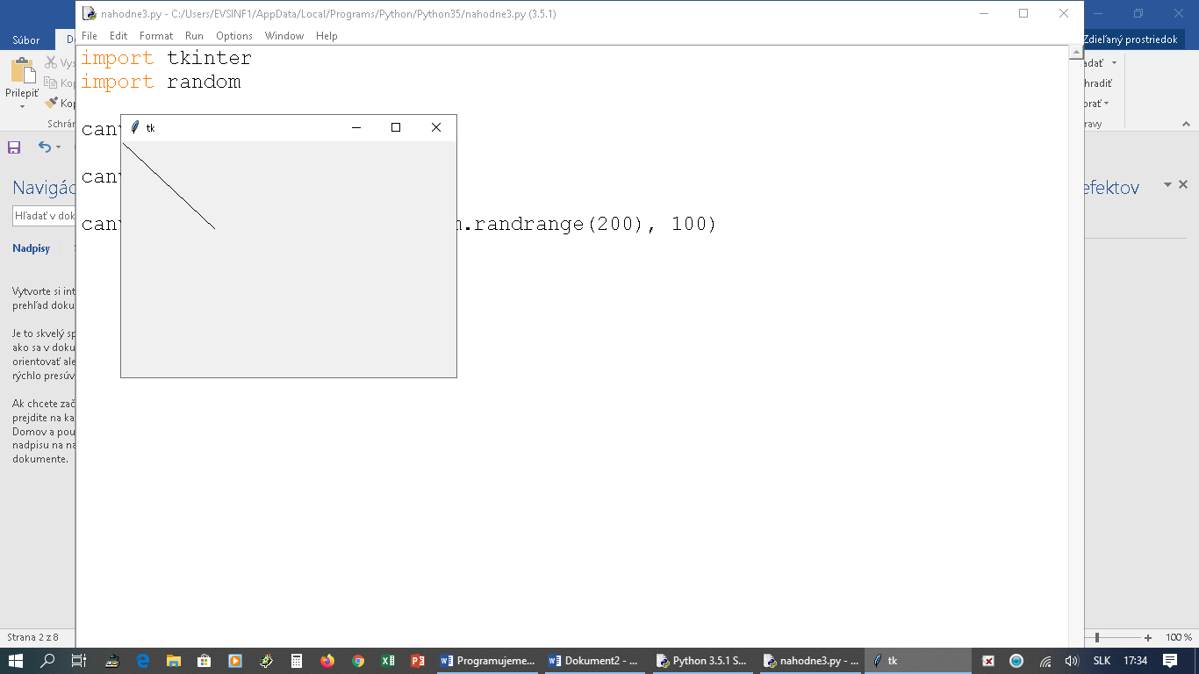

Aby sme lepšie videli, kde sa kreslia tieto čiary, ktoré majú v jednej zo súradníc náhodné číslo, môžeme do spusteného programu (už je v ňom vytvorené okno s grafickou plochou a importovaný modul random) zadávať príkazy priamo v Shelli (príkazovom režime). Po zadaní príkazu vidieť, čo sa udeje v grafickej ploche.

* canvas.create_line(0, 0, random.randrange(200), 100)
* canvas.create_line(0, 0, random.randrange(200), 100)



>>> canvas.create_line(0, 0, random.randrange(200), 100)

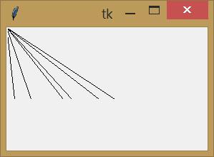



**Vyskúšajte si:**

1. Vypíšte do grafickej plochy vedľa seba šesť náhodných čísel od 1 do 49. Myslíte si, že môžeme takýto program použiť na žrebovanie čísel v lotérii? Svoju odpoveď zdôvodnite.

**1.2 Premenné a náhodná farba**

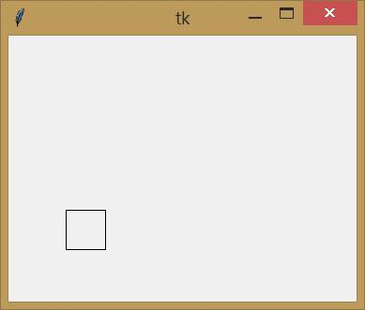

Tento program nakreslí náhodný obdĺžnik, ktorý má ľavý horný bod na súradnici [50, 100].



import tkinter

import random

canvas = tkinter.Canvas()

canvas.pack()

canvas.create_rectangle(50, 100, 50+random.randint(30, 100), 100+random.randint(30, 100))

Ako by sme zabezpečili, aby sa na súradnici [50, 100] nakreslil náhodný štvorec? Čo musí spĺňať obdĺžnik, aby bol štvorcom? Musí mať rovnakú aj šírku, aj výšku. Príkaz random.randint() nám ale pri každom použití vyžrebuje náhodnú hodnotu. Občas sa nám môže stať, že hodnota bude rovnaká a bude to štvorec, ale často vyžrebuje rôzne čísla. Potrebujeme číslo vyžrebovať len raz, zapamätať si ho a potom ho použiť na miestach, kde ho používame. Údaje si môžeme pamätať v premennej. Premenné poznáte z matematiky a pomocou nich ste si označovali hodnotu, ktorá sa mohla meniť, často napríklad ako x.

My si v programe vytvoríme premennú velkost, vyžrebujeme náhodné číslo a zapamätáme si ho do tejto premennej a potom túto zapamätanú hodnotu použijeme na miestach, kde to potrebujeme.

import tkinter

import random

canvas = tkinter.Canvas()

canvas.pack()

velkost = random.randint(30, 100)

canvas.create_rectangle(50, 100, 50+velkost, 100+velkost)

Do premennej si môžeme zapamätať aj súradnice, kde kreslíme štvorec, a potom pri kreslení použiť iba premenné.

x = 50

y = 100

velkost = random.randint(30, 100)

canvas.create_rectangle(x, y, x+velkost, y+velkost)

Ak doplníme žrebovanie náhodného čísla aj do premennej x a y, budeme kresliť náhodný štvorec na náhodnom mieste.



x = random.randrange(200)

y = random.randrange(200)

velkost = random.randint(30, 100)

canvas.create_rectangle(x, y, x+velkost, y+velkost)

Ak sme už program spustili a napíšeme do príkazového riadku meno premennej a stlačíme enter, Python nám napíše aktuálnu hodnotu premennej.

* x

61

* y

186

* velkost

42



V príkazovom riadku môžeme aj nastavovať hodnoty premenných.

* velkost = 100
* canvas.create_rectangle(x, y, x+velkost, y+velkost)

2

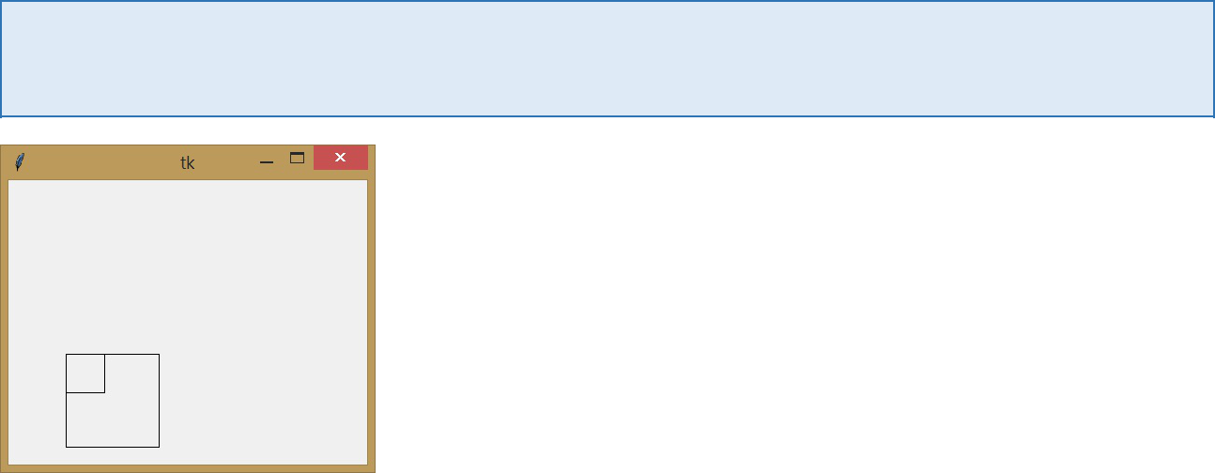

S premennými môžeme vykonávať aj jednoduché matematické operácie – plus, mínus, násobenie, delenie.

* a = 5
* b = 10
* c = a+b
* c



15

* d = c-2*a
* d

5

* d/2

2.5

A tiež môžeme spraviť výpočet so samotnou premennou a výsledok si zapamätať do tej istej premennej, čiže zmeniť jej hodnotu podľa výpočtu.

* a = 5
* a = a+1
* a

6

>>>

V samotnom programe (programovací režim) nestačí napísať len samotné meno premennej. Python po spustení programu **nebude** vedieť, čo má robiť s premennou. Na rozdiel od príkazového režimu musíme na vypísanie nejakej hodnoty do okna shell použiť príkaz print(). Napríklad: print(a) vypíše hodnotu premennej a. Pomocou príkazu print() môžeme vypisovať aj rôzne výpočty napr.: print(a*3+5), print(6+2*4) alebo aj text (podobne ako v príkaze create_text) print('Ahoj').

Príkazom random.choice() môžeme zo zadanej postupnosti vyberať náhodný prvok. Tento príkaz môžeme použiť na vyžrebovanie náhodnej farby z vymenovaných farieb. Vyžrebovanou farbou vyplníme obdĺžnik z predchádzajúceho príkladu. Aby sme nemali veľmi dlhé zápisy príkazov, vyžrebovanú farbu si zapamätáme do premennej. Tu máme výsledný program:



import tkinter

import random

canvas = tkinter.Canvas()

canvas.pack()

x = random.randrange(200)

y = random.randrange(200)

velkost = random.randint(30, 100)

farba = random.choice(('red', 'yellow', 'blue'))

canvas.create_rectangle(x, y, x+velkost, y+velkost, fill=farba)



**Vyskúšajte si úlohy:**

1. Upravte program tak, aby sme vo štvorci videli aj vyžrebovanú veľkosť štvorca.

2. program, ktorý bude kresliť náhodnú čiaru s náhodnou hrúbkou. Informáciu o dĺžke čiary a jej hrúbke vypíše aj do shellu.

3. Vytvorte program, ktorý bude na náhodnom mieste kresliť vodorovnú čiaru s dĺžkou 50 bodov. Informáciu o mieste kreslenia vypíše aj do shellu.

**1.3 Kreslenie obrázkov na náhodnom mieste**

Doposiaľ sme kreslili obrázky na pevne určenom mieste. Všetky zadané súradnice boli konkrétne čísla. Na náhodnom mieste vieme kresliť jednoduché útvary. Na náhodnom mieste môžeme kresliť aj komplikovanejšie obrázky, ak si premyslíme relatívne súradnice bodov. To znamená, že si v obrázku určíme jeden z bodov ako základný a všetky ďalšie súradnice určujeme relatívne od tohto základného bodu. To, či je ďalší bod vľavo alebo vpravo od tohto bodu, znamená, či je x-ová súradnica menšia alebo väčšia. Čiže či od súradnice základného bodu niečo odčítame alebo k nemu niečo pričítame. A podobne je to aj na y-ovej súradnici.

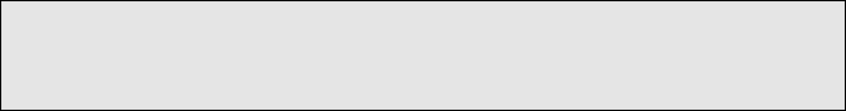V programe si môžeme písať aj rôzne poznámky, ktoré si Python nebude všímať. Takému textu hovoríme komentáre. Komentár vždy začína znakom # a končí na konci riadku.

Niekedy pri hľadaní chyby potrebujeme, aby program niektoré riadky nevykonával. Vtedy tiež môžeme na začiatku týchto riadkov použiť #. Ak je riadkov viac, označíme ich a v menu vyberieme Format / Comment Out Region, čo doplní na riadky ##.

import tkinter

canvas = tkinter.Canvas()

canvas.pack()

canvas.create_rectangle(100, 100, 160, 200, fill='skyblue') #telo

canvas.create_rectangle(110, 50, 150, 100, fill='skyblue') #hlava

canvas.create_rectangle(115, 60, 125, 70, fill='yellow')#oci

canvas.create_rectangle(135, 60, 145, 70, fill='yellow')

canvas.create_rectangle(115, 80, 145, 90, fill='red') #usta

canvas.create_rectangle(100, 200, 120, 280, fill='skyblue')#nohy

canvas.create_rectangle(140, 200, 160, 280, fill='skyblue')

canvas.create_line(100,110,60,150, width=15,fill='black')#ruky

canvas.create_line(160,110,210,150, width=15,fill='black')

Program nakreslí tohto robota.

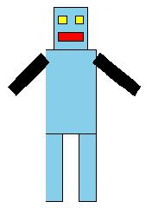

Ak by sme chceli rovnakého robota kresliť na rôznych miestach, určíme si jeden bod ako základný. Napríklad si môžeme ako základný bod určiť ľavý horný bod tela obdĺžnika, ten si všeobecne označíme ako bod so súradnicou [x, y] a všetky ďalšie body budú mať súradnicu podľa toho, ako ďaleko sa nachádzajú od tohto bodu. Na obrázku vidíme označený základný bod a veľkosti jednotlivých častí obrázku.

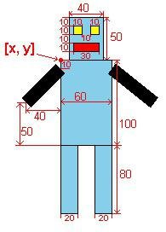

Obdĺžnik trupu robota môžeme určiť pomocou základného bodu a pravého dolného bodu obdĺžnika trupu. Tento bod je na x-ovej osi o 60 bodov vpravo (pretože obdĺžnik má šírku 60 bodov) a na y-ovej osi o 100 bodov dole (pretože má určenú výšku 100 bodov). Keďže základný bod má všeobecnú súradnicu [x, y], pravý dolný roh trupu bude mať súradnicu [x+60, y+100]. Trup teda nakreslíme príkazom canvas.create_rectangle(x, y, x+60, y+100).

Obdĺžnik hlavy môžeme nakresliť pomocou ľavého horného bodu hlavy a pravého dolného bodu hlavy. Ľavý horný bod hlavy je vzdialený na x-ovej súradnici o 10 bodov vpravo a na y-vej súradnici o 50 bodov hore od základného bodu. Je teda na súradnici [x+10, y-50]. Pravý dolný bod hlavy je vzdialený na x-ovej osi o 50 bodov vpravo a y-ovú súradnicu má rovnakú ako základný bod, jeho súradnice sú teda [x+50, y] a hlavu nakreslíme príkazom canvas.create_rectangle(x+10, y-50, x+50, y).

Celý program, ktorý kreslí tohto robota na relatívnom mieste, môžeme zapísať takto:

import tkinter

canvas = tkinter.Canvas()

canvas.pack()

x = 100

y = 100

#telo

canvas.create_rectangle(x, y, x+60, y+100, fill='skyblue')

#hlava

canvas.create_rectangle(x+10, y-50, x+50, y, fill='skyblue')

#oci

canvas.create_rectangle(x+15, y-40, x+25, y-30, fill='yellow') canvas.create_rectangle(x+35, y-40, x+45, y-30, fill='yellow') #usta

canvas.create_rectangle(x+15, y-20, x+45, y-10, fill='red')

#nohy

canvas.create_rectangle(x, y+100, x+20, y+180, fill='skyblue') canvas.create_rectangle(x+40, y+100, x+60, y+180, fill='skyblue') #ruky

canvas.create_line(x, y+10, x-40, y+50, width=15)

canvas.create_line(x+60, y+10, x+110, y+50, width=15)

Ak nastavíme hodnotu premennej x a y na náhodnú, robot sa vykreslí na náhodnom mieste.

Importujeme modul random a súradniciam priradíme intervaly pre náhodné vykreslenie robota

import tkinter

**import random**

canvas = tkinter.Canvas()

canvas.pack()

**x = random.randint(50, 200)**

**y = random.randint(50, 200)**

Celý program vyzerá takto:

import tkinter

import random

canvas = tkinter.Canvas()

canvas.pack()

x = random.randint(50, 200)

y = random.randint(50, 200)

#telo

canvas.create_rectangle(x, y, x+60, y+100, fill='skyblue')

#hlava

canvas.create_rectangle(x+10, y-50, x+50, y, fill='skyblue')

#oci

canvas.create_rectangle(x+15, y-40, x+25, y-30, fill='yellow')

canvas.create_rectangle(x+35, y-40, x+45, y-30, fill='yellow') #usta

canvas.create_rectangle(x+15, y-20, x+45, y-10, fill='red')

#nohy

canvas.create_rectangle(x, y+100, x+20, y+180, fill='skyblue')

canvas.create_rectangle(x+40, y+100, x+60, y+180, fill='skyblue') #ruky

canvas.create_line(x, y+10, x-40, y+50, width=15)

canvas.create_line(x+60, y+10, x+110, y+50, width=15)

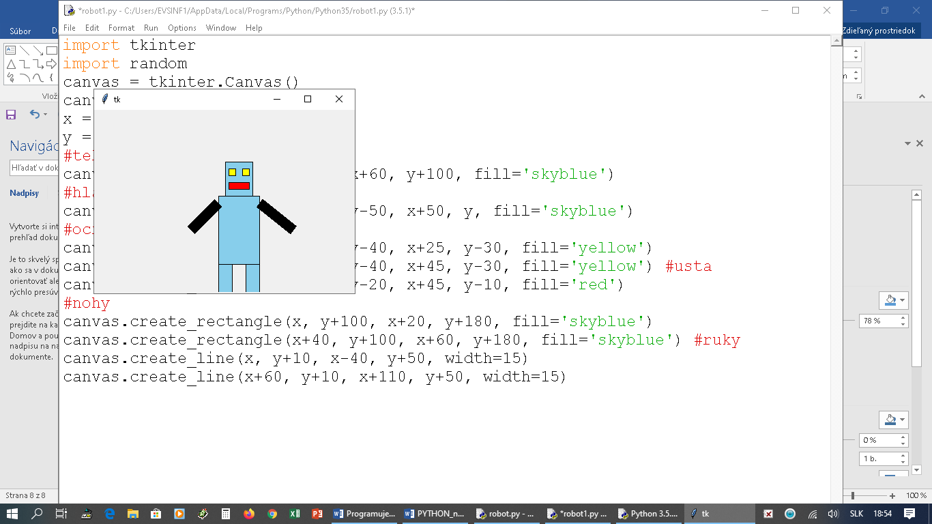

**Úlohy:**

1. Vytvorte krajšieho robota tak, aby mal nakreslené uši, anténky na hlave a na trupe napísané meno,

Môžete mu zmeniť tvary pre ruky, nohy, zmeniť farby apod.

1. Skúste nakresliť túto dopravnú značku na náhodnom mieste tak, aby maximálna povolená rýchlosť

bola náhodná z intervalu (20, 130)

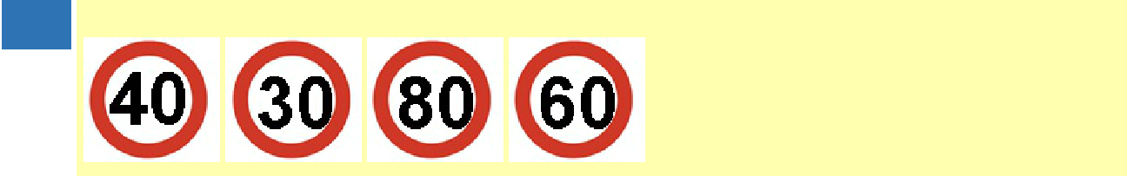

**ZDROJE:**

1. **Programujeme v Pythone, učebnica informatiky pre SŠ, Peter Kučera**
2. **Programovanie v Pythone, 3. vydanie, Andrej Blaho**
3. **http://input.sk/python2018/03.html**